**云南大学数学系《微分方程数值解实验》课程上机实验报告**

|  |  |  |
| --- | --- | --- |
| **课程名称**：  微分方程数值解实验 | **学期：**  2023年秋季 | **成绩**： |
| **指导教师**：李素华 | **学生姓名**：**神秘生徒suzu酱** | **学生学号** |
| **实验名称**：**用五点差分格式求解Poisson方程边值问题** | | |
| **实验编号**：7 | **实验日期**：2023年12月18日 | **实验学时**：27 |
| **学院：**数学与统计学院 | **专业：数学与应用数学** | **年级**：21级 |

1. **实验目的**

掌握二阶偏微分方程边值问题的有限差分法的步骤，熟悉椭圆型偏微分方程的五点差分格式的构造及其在MATLAB中的实现，将其用于Poisson方程边值问题的求解，并对结果进行分析。

1. **实验内容**

取步长 用五点差分格式求出



其所有内点上的数值解，其中

**三、使用环境**

字号小4，字体：宋体

平台：PC

软件： Matlab

1. **算法介绍**

**五、调试过程**

1.主函数（程序）

clc

clear all

h=0.1;

x=-1:h:1;

y=0:h:1;

u=zeros(length(x),length(y));

i=1;

while i<=length(x)

u(i,1)=x(i);

u(i,length(y))=x(i);

i=i+1;

end

i=1;

while i<=length(y)

u(1,i)=-1;

u(length(x),i)=1;

i=i+1;

end

i=2;

j=2;

k=1;

while k<10000

p=u;

while i<length(x)

while j<length(y)

u(i,j)=(u(i+1,j)+u(i-1,j)+u(i,j-1)+u(i,j+1)-5*h^2*u(i,j))/4;

j=j+1;

end

j=2;

i=i+1;

end

i=2;

j=2;

if(norm(u-p)<0.00001)

break;

end

k=k+1;

end

[X,Y]=meshgrid(x,y);

mesh(X',Y',u)

2.输出结果

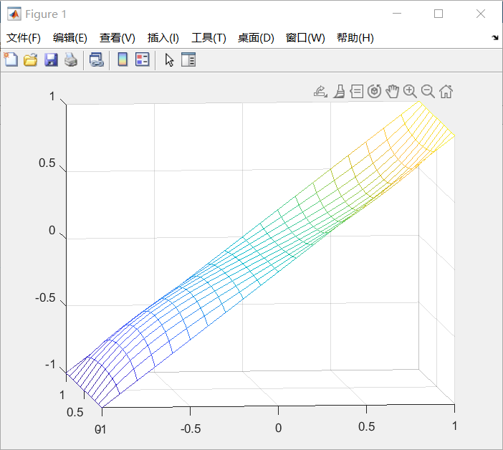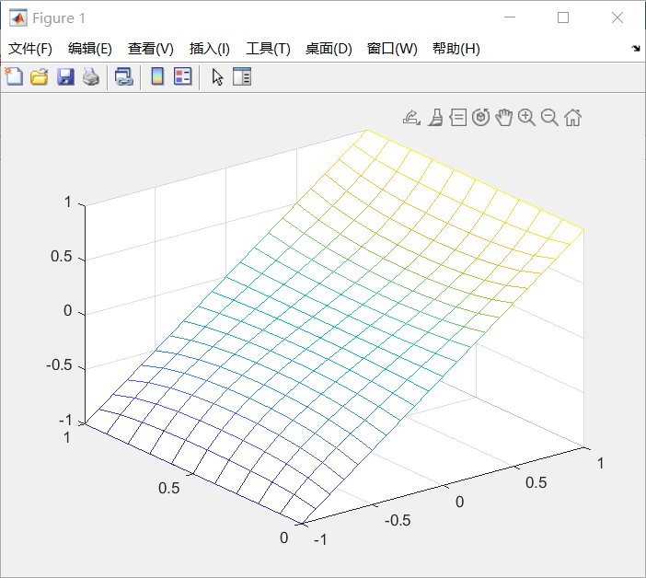

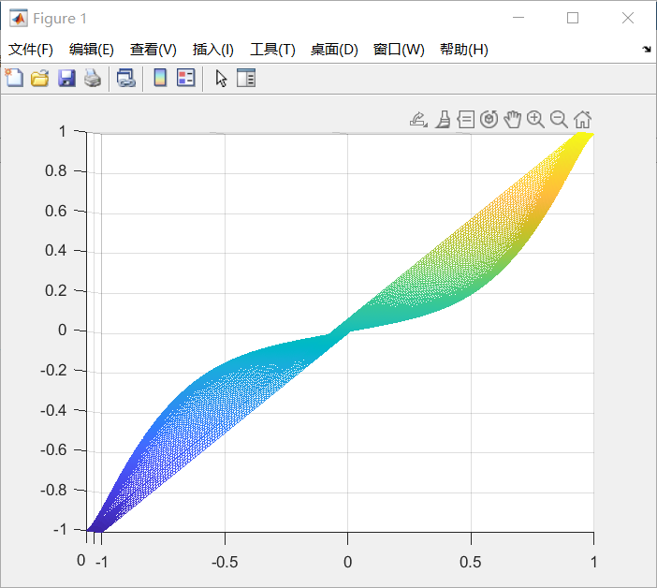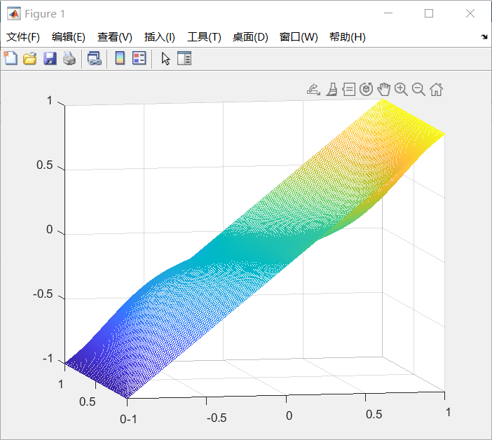

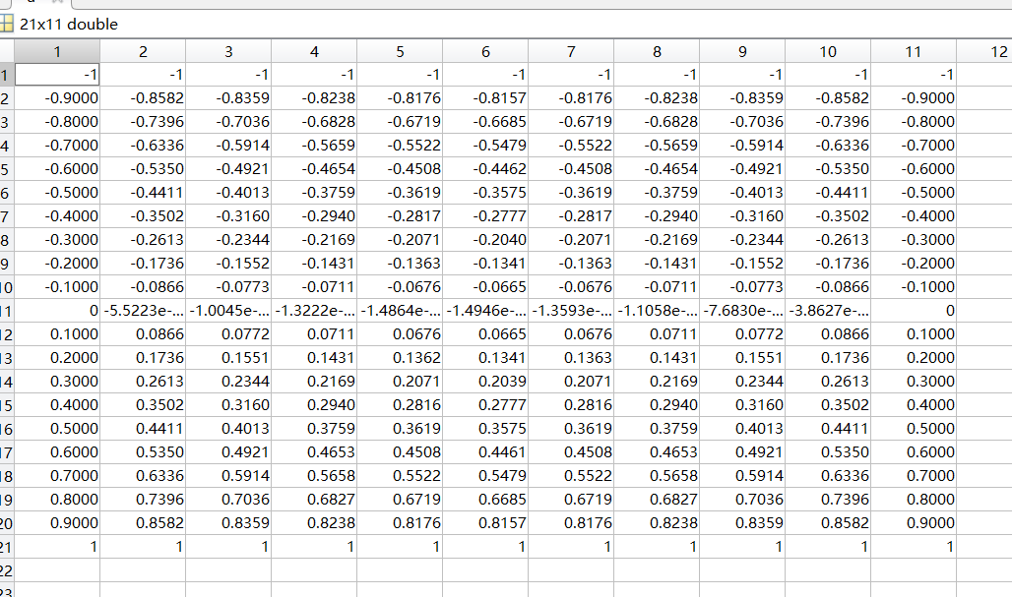

**六、总结**

1. **参考文献**

[1] 所有作者，《书名》，出版社，出版年份

[2] 所有作者，论文名称，杂志名，第*期，第*卷，页码，年份